EDGAR se actualiza a medida que la SEC de EEUU adopta taxonomías de 2022

Publicado el abril 1, 2022
La primavera en el hemisferio norte trae nueva vida e importantes actualizaciones anuales de taxonomía. La Comisión de Bolsa y Valores de los Estados Unidos (SEC) ha aprobado la Taxonomía de Información Financiera (GRT) GAAP 2022 y la Taxonomía de Informes SEC 2022 (SRT), desarrolladas por la Junta de Normas de Contabilidad Financiera (FASB) y conocidas colectivamente como la 'Taxonomía US GAAP'. Los cambios de este año reflejan las enmiendas a las normas de contabilidad y otras mejoras recomendadas en las áreas de pérdidas crediticias, compensación de balances, pignoración y recurso, y obsolescencias de la orientación reemplazada.
El FASB también afirma que ha finalizado la Taxonomía de Reglas DQC (DQCRT) que junto con la Taxonomía GAAP conforman las 'Taxonomías FASB'. El DQCRT se centra en la calidad de los datos, incorporando un subconjunto creciente de reglas de validación desarrolladas por el Comité de Calidad de Datos de XBRL US (DQC). Para aquellos que deseen obtener más información sobre las taxonomías fasb, hay un seminario web en vivo el 5 de abril, es decir, el próximo martes, así que regístrese ahora.
La SEC también ha anunciado que ha actualizado su sistema de recopilación, análisis y recuperación de datos electrónicos (EDGAR) a la versión 22.1, ahora compatible con las versiones 2022 de GRT y SRT, así como una serie de otras taxonomías estándar utilizadas en las presentaciones XBRL. La SEC insta a los solicitantes a hacer la transición a las últimas taxonomías lo antes posible para aprovechar las actualizaciones, pero señala que no anticipa la eliminación de las versiones de 2020 antes de junio de 2022. También aconseja no mezclar y emparejar dentro de las presentaciones, ya que las taxonomías de 2022 no serán compatibles en gran medida con años anteriores.
Y ahora, por supuesto, es el momento de que los proveedores de software incorporen estas actualizaciones en sus ofertas de productos, ¡aunque imaginamos que muchos de nuestros lectores tienen esta tarea bien en la mano!
Lea más sobre las taxonomías FASB aquí y aquí, el uso de la taxonomía en la SEC aquí, y sobre la actualización de EDGAR aquí.
EDGAR FASB SEC TAXONOMÍA US

LA SEC ACEPTA LA TAXONOMÍA DE INFORMES FINANCIEROS GAAP 2022 Y LA TAXONOMÍA DE INFORMES DE LA SEC
Norwalk, CT, 22 de marzo de 2022—La Junta de Normas de Contabilidad Financiera (FASB) anunció hoy que la Comisión de Bolsa y Valores de los Estados Unidos (SEC) ha aceptado la Taxonomía de Informes Financieros (GRT) GAAP 2022 y la Taxonomía de Informes (SRT) sec 2022 (denominada colectivamente como la "Taxonomía GAAP"). El FASB también finalizó la Taxonomía de Reglas DQC 2022 (DQCRT) que junto con la Taxonomía GAAP se conocen colectivamente como las "Taxonomías FASB".
La Taxonomía GAAP 2022 contiene actualizaciones para enmiendas a las normas de contabilidad y otras mejoras recomendadas a los siguientes temas y áreas de divulgación: pérdidas crediticias, compensación de balance, pignoración y recurso, y obsolescencias de la guía reemplazada.
Además de la Taxonomía GAAP, se ha finalizado el DQCRT 2022. El DQCRT está estructurado de forma única a partir del diseño típico de las taxonomías XBRL porque se centra estrechamente en transmitir las reglas de validación del Comité de Calidad de Datos de EE. UU. (DQC) de XBRL. No está destinado a ser utilizado en las taxonomías de extensión de los declarantes de la SEC de la misma manera que se utiliza la Taxonomía GAAP o la Taxonomía de Documentos e Información de Entidades (DEI) de la SEC. El DQCRT contiene un subconjunto de las reglas DQC. El personal de FASB Taxonomy evalúa las reglas de validación para su inclusión en el DQCRT que han estado disponibles para su uso durante más de un año, teniendo en cuenta cómo el DQC abordó cualquier retroalimentación recibida sobre una regla de validación.
Todas las Taxonomías FASB y sus notas de lanzamiento relacionadas están disponibles en las páginas de taxonomía del FASB y a través de los siguientes enlaces: —La Junta de Normas de Contabilidad Financiera (FASB) anunció hoy que la Comisión de Bolsa y Valores de los Estados Unidos (SEC) ha aceptado el GRT 2022, el SRT 2022 y el DQCRT 2022.
Las preguntas sobre el uso de las taxonomías FASB y la creación y el envío de archivos de datos interactivos etiquetados con XBRL de conformidad con las reglas de la SEC deben dirigirse a la SEC. Los detalles de contacto y la orientación de la SEC están disponibles en el portal de la SEC en XBRL.
Aquellos interesados en obtener más información sobre las taxonomías fasb están invitados a participar en un webcast en vivo de CPE titulado IN FOCUS: 2022 GAAP and SEC Reporting Taxonomy Improvements and SEC Update. Ofrecido de forma gratuita, el webcast se lleva a cabo el martes 5 de abril de 2022, de 1:00 a 2:30 p.m. hora del este. Los participantes en la transmisión en vivo serán elegibles para hasta 1.8 horas de crédito CPE. (Tenga en cuenta que el crédito de CPE no está disponible para la visualización grupal de la transmisión en vivo). Para registrarse u obtener más información sobre el webcast, inicie sesión en www.fasb.org.

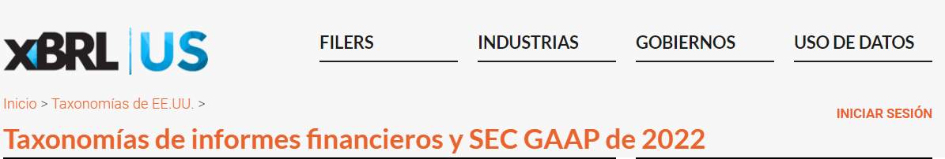
Inicio > Taxonomías de EE.UU. >
Taxonomías de informes financieros y SEC GAAP de 2022
ESTADO: ACEPTADO Y ADMITIDO
La Taxonomía de Información Financiera (GRT) GAAP 2022 contiene actualizaciones para las normas de contabilidad y otras mejoras desde la Taxonomía 2021 utilizada por los emisores que presentan ante la Comisión de Bolsa y Valores de los Estados Unidos (SEC).
Detalles de la publicación de la taxonomía de informes financieros US GAAP
Espacio de nombres (todos los elementos): http://xbrl.fasb.org/us-gaap/2022
Prefijo de espacio de nombres recomendado: esquema principal us-gaap
y etiquetas estándar: http://xbrl.fasb.org/us-gaap/2022/elts/us-gaap-2022.xsd
Fundamentales
- Visor para || US GAAP Taxonomía de reglas de DQC
- Descargas de taxonomía como || de formato .zip .xls formato
- Página explicativa de FASB que incluye orientación y documentación de respaldo
- SEC XBRL Portal
Taxonomía de informes de la SEC 2022
La Taxonomía de Informes de la SEC (SRT) de 2022 incluye elementos para cumplir con los requisitos de la Comisión de Bolsa y Valores de los Estados Unidos (SEC) para los cronogramas financieros requeridos por la SEC, información financiera consolidada condensada para los garantes y divulgaciones sobre las actividades de producción de petróleo y gas. El SRT también incluye elementos dimensionales cuyo reconocimiento y medición subyacentes no están especificados por los PCGA, pero son elementos utilizados por los declarantes de los GAAP.
Detalles de la publicación de la taxonomía de informes de la SEC
Espacio de nombres (todos los elementos): http://xbrl.fasb.org/srt/2022
Prefijo de espacio de nombres recomendado: esquema srt
Core y etiquetas estándar: http://xbrl.fasb.org/srt/2022/elts/srt-std-2022.xsd
Fundamentales
- Visor para la taxonomía de informes de la SEC || Taxonomía de documentos y entidades de 2022
- Descargas de taxonomía como || de formato .zip .xls formato
- Página explicativa de FASB que incluye orientación y documentación de respaldo
- SEC XBRL Portal

Taxonomías estándar
Esta página es la ubicación de las taxonomías actuales admitidas para los programas de datos interactivos de la Comisión.

EMPRESAS OPERADORAS
Las empresas operadoras generalmente están obligadas, de forma gradual, a presentar la información de sus estados financieros en el formato Inline eXtensible Business Reporting Language (XBRL). La fecha de introducción gradual para las empresas operativas sujetas a los requisitos de XBRL en línea se basa en el estado del declarante y la base de la contabilidad. Antes de su fecha de introducción gradual aplicable, las empresas operadoras pueden optar por presentar en el formato XBRL en línea o enviar todos los datos XBRL completamente dentro de una exhibición separada. (Para obtener más información sobre XBRL en línea, consulte https://www.sec.gov/structureddata/osd-inline-xbrl.html.
El personal de la SEC recomienda encarecidamente a las empresas que utilicen la versión más reciente de la taxonomía relevante para sus presentaciones XBRL para aprovechar las etiquetas más actualizadas relacionadas con las nuevas normas de contabilidad y otras mejoras.
Referencias de la versión: 33-9002; 33 a 9002A; 33-10514
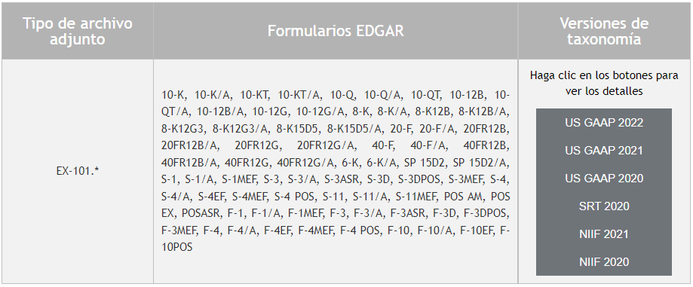
La tabla para cada versión de taxonomía proporciona una lista de archivos de taxonomía a los que pueden hacer referencia los envíos XBRL. Ninguno de los archivos de taxonomía enumerados puede incluirse con un envío que contenga la instancia XBRL. Los envíos XBRL no pueden hacer referencia a ningún archivo de taxonomía externo que no sea estos archivos de taxonomía.
El registro de tipos de unidades aceptadas para las presentaciones de XBRL en línea de la empresa operadora se encuentra en http://www.xbrl.org/utr/2017-07-12/utr.xml. Consulte el Manual del archivador EDGAR (https://www.sec.gov/info/edgar/edmanuals.htm) para obtener más información.
Cada versión de taxonomía tiene un "apellido" y una "versión". Cada taxonomía tiene un archivo completo en formato Zip que contiene todos sus archivos, ya sea que esos archivos sean aceptados por EDGAR o no. Las ubicaciones de los archivos de esquema y base de enlaces reales que se utilizarán se proporcionan para que pueda descargar estas taxonomías para usarlas en la validación del documento de instancia antes de una presentación en vivo a la Comisión. Los usuarios técnicos pueden encontrar la versión XML de los archivos de taxonomía con la familia, la versión y la ubicación del sitio web relevantes aquí: https://www.sec.gov/info/edgar/edgartaxonomies.xml.
SOCIEDADES DE INVERSIÓN
Los fondos abiertos están obligados, de forma gradual, a presentar su información resumida de riesgo/rendimiento en el formato XBRL en línea. La fecha de introducción gradual para los fondos sujetos a los requisitos de XBRL en línea se basa en el tamaño de su "grupo de fondos". Antes de su fecha de introducción gradual aplicable, los fondos pueden optar por presentar en el formato XBRL en línea o enviar todos los datos XBRL completamente dentro de una exhibición separada. (Para obtener más información sobre XBRL en línea, consulte https://www.sec.gov/structureddata/osd-inline-xbrl.html.
Referencias de la versión: 33-9006; 33-10514
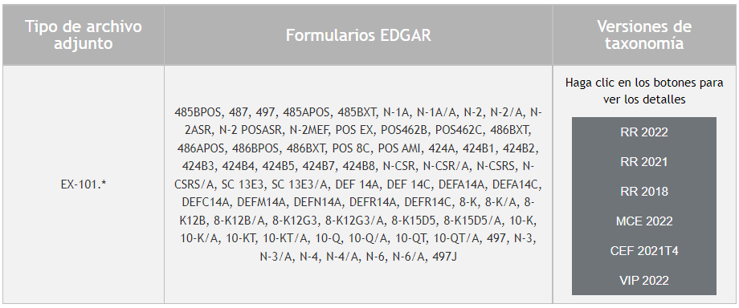
La tabla para cada versión de taxonomía proporciona una lista de archivos de taxonomía a los que pueden hacer referencia los envíos XBRL. Ninguno de los archivos de taxonomía enumerados puede incluirse con un envío que contenga la instancia XBRL. Los envíos XBRL no pueden hacer referencia a ningún archivo de taxonomía externo que no sea estos archivos de taxonomía.
El registro de tipos de unidades aceptadas está en http://www.xbrl.org/utr/2017-07-12/utr.xml. Consulte el Manual del archivador EDGAR (https://www.sec.gov/info/edgar/edmanuals.htm) para obtener más información.
Cada versión de taxonomía tiene un "apellido" y una "versión". Cada taxonomía tiene un archivo completo en formato Zip que contiene todos sus archivos, ya sea que esos archivos sean aceptados por EDGAR o no. Las ubicaciones de los archivos de esquema y base de enlaces reales que se utilizarán se proporcionan para que pueda descargar estas taxonomías para usarlas en la validación del documento de instancia antes de una presentación en vivo a la Comisión. Los usuarios técnicos pueden encontrar la versión XML de los archivos de taxonomía con la familia, la versión y la ubicación del sitio web relevantes aquí: https://www.sec.gov/info/edgar/edgartaxonomies.xml.

REPOSITORIOS DE DATOS DE INTERCAMBIO BASADOS EN SEGURIDAD
Los repositorios de datos de intercambio (DEG) basados en la seguridad deben presentar un informe financiero de datos interactivo en XBRL como prueba del informe financiero de un DEG. Se requieren pruebas documentales en los registros y enmiendas de DEG.
Referencia de la versión: 34-74246
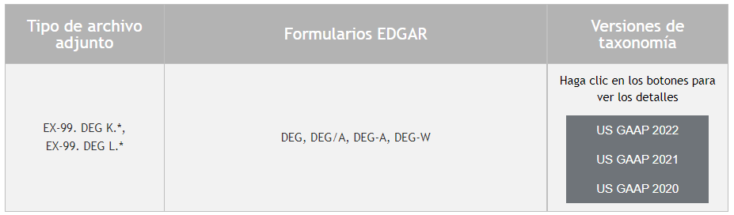
La tabla para cada versión de taxonomía proporciona una lista de archivos de taxonomía a los que pueden hacer referencia las presentaciones del Informe Financiero de Datos Interactivos. Ninguno de los archivos de taxonomía enumerados puede incluirse con un envío que contenga la instancia XBRL. Los envíos XBRL no pueden hacer referencia a ningún archivo de taxonomía externo que no sea estos archivos de taxonomía.
El registro de tipos de unidades aceptadas está en http://www.xbrl.org/utr/2017-07-12/utr.xml. Consulte el Manual del archivador EDGAR (https://www.sec.gov/info/edgar/edmanuals.htm) para obtener más información.
Cada versión de taxonomía tiene un "apellido" y una "versión". Cada taxonomía tiene un archivo completo en formato Zip que contiene todos sus archivos, ya sea que esos archivos sean aceptados por EDGAR o no. Las ubicaciones de los archivos de esquema y base de enlaces reales que se utilizarán se proporcionan para que pueda descargar estas taxonomías para usarlas en la validación del documento de instancia antes de una presentación en vivo a la Comisión. Los usuarios técnicos pueden encontrar la versión XML de los archivos de taxonomía con la familia, la versión y la ubicación del sitio web relevantes aquí: https://www.sec.gov/info/edgar/edgartaxonomies.xml.
ORGANIZACIONES DE CALIFICACIÓN ESTADÍSTICA RECONOCIDAS A NIVEL NACIONAL
Las Organizaciones de Calificación Estadística Reconocidas a Nivel Nacional (NRSRO, por sus siglas en inglés) deben divulgar sus historiales de calificación crediticia utilizando XBRL. Los NRSRO deben publicar el archivo de datos XBRL de forma gratuita en una parte de fácil acceso de su sitio web en Internet.
Referencia de la regla: 34-72936
Esta no es una taxonomía apoyada por EDGAR. La tabla anterior proporciona una lista de archivos de taxonomía a los que puede hacer referencia la presentación de XBRL. Los envíos XBRL no pueden hacer referencia a ningún archivo de taxonomía externo que no sea estos archivos de taxonomía. Consulte la guía técnica de la versión de taxonomía para obtener más detalles.
Anuncio
Actualización de taxonomías XBRL 2022
El 21 de marzo de 2022, el sistema de recopilación, análisis y recuperación de datos electrónicos (EDGAR) se actualizó a la versión 22.1 y ahora es compatible con las taxonomías de 2022 que se enumeran a continuación. Cada taxonomía de 2022 será compatible solo con otras taxonomías de 2022, con la excepción de la taxonomía de las Normas Internacionales de Información Financiera (NIIF). [1] Aparte de esta excepción, si un solicitante intenta utilizar una taxonomía de 2022 junto con una versión anterior de otra taxonomía en la misma presentación, la presentación se suspenderá. Con esta versión, la taxonomía de Productos de Seguros Variables (VIP) será aceptada en EDGAR por primera vez. Estados Unidos 2022 La taxonomía de informes financieros de los Principios de Contabilidad Generalmente Aceptados (GAAP) y la Taxonomía de Informes de la SEC (SRT) de 2022 reflejan las mismas versiones de taxonomías que la Junta de Normas de Contabilidad Financiera (FASB) puso a disposición en su sitio web el 17 de diciembre de 2021.
Las otras taxonomías de 2022 que se enumeran a continuación son las versiones finales del borrador de taxonomías publicados por el personal de la Comisión para comentarios públicos el 1 de septiembre de 2021. Consulte las notas de la versión final de las taxonomías de 2022 para obtener detalles de los cambios.
- Informes financieros U.S. GAAP
- Taxonomía de informes de la SEC (SRT)
- Fondo Cerrado (MCE)
- Países (PAÍS)
- Monedas (MONEDA)
- Información de documentos y entidades (DEI)
- Intercambios (EXCH)
- Sistema de Clasificación industrial de América del Norte (NAICS)
- Riesgo/Retorno (RR)
- Clasificación Industrial Estándar (SIC)
- Estado y Provincia (STPR)
- Producto de seguro variable (VIP)
El personal no prevé que la eliminación de las versiones de 2020 de ninguna taxonomía ocurra antes de junio de 2022.
Consulte https://www.sec.gov/info/edgar/edgartaxonomies.shtml para obtener una lista completa de las taxonomías estándar admitidas.
El personal recomienda encarecidamente a las empresas que utilicen la versión más reciente de las publicaciones de taxonomía para sus presentaciones XBRL para aprovechar las etiquetas más actualizadas relacionadas con las nuevas normas de contabilidad y otras mejoras. Los solicitantes deben considerar la transición a las taxonomías de 2022 para el período de informe más temprano que finaliza el 21 de marzo de 2022 o después, pero no para los períodos de informe que finalizan antes del 21 de marzo de 2022. Como se señaló anteriormente, las versiones anteriores de las taxonomías, excepto las NIIF, no son compatibles con las taxonomías de 2022; si se requiere que se usen taxonomías nuevas o actualizadas para los períodos de informe que finalicen a partir del 21 de marzo de 2022, esas nuevas versiones de taxonomía requeridas no serán compatibles con los años de versión anteriores.

[1] La versión 2022 de la taxonomía IFRS no está disponible actualmente. La versión 2021 de la taxonomía IFRS será compatible con las versiones 2022 de otras taxonomías cuando se use junto con la versión 2022 de la taxonomía U.S. GAAP.

